7. Pole magnetyczne – zadania z arkusza I

7.1
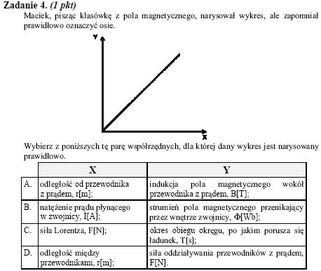
7.2
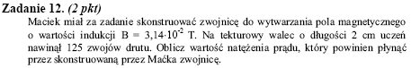
7.3
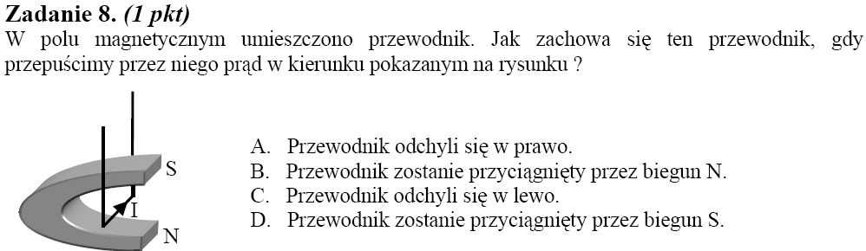
7.4
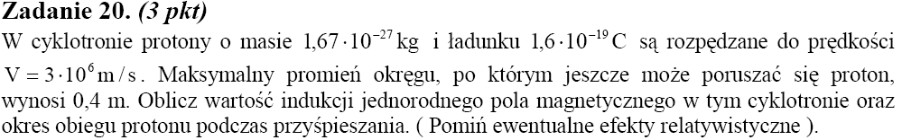
7.5
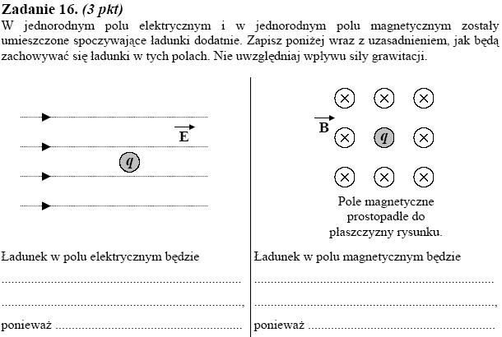
7.6
7.7
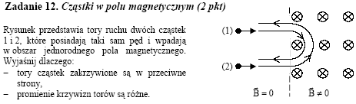
7.8
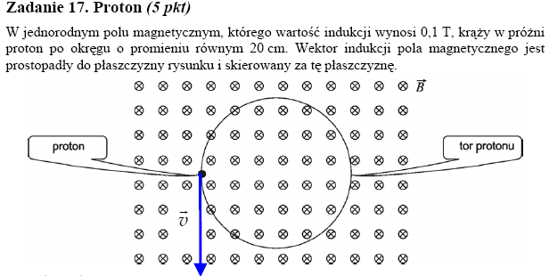
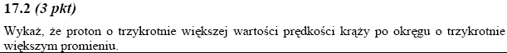
7.9
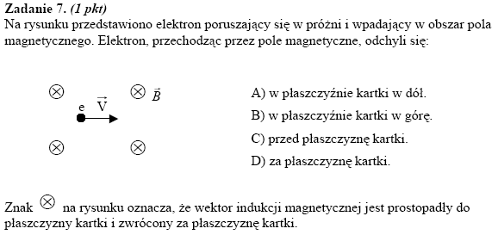
7.10
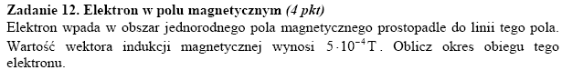
7.11
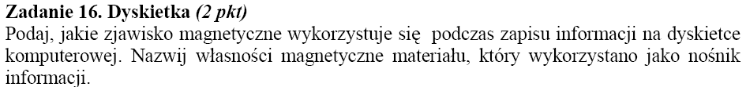
7.12
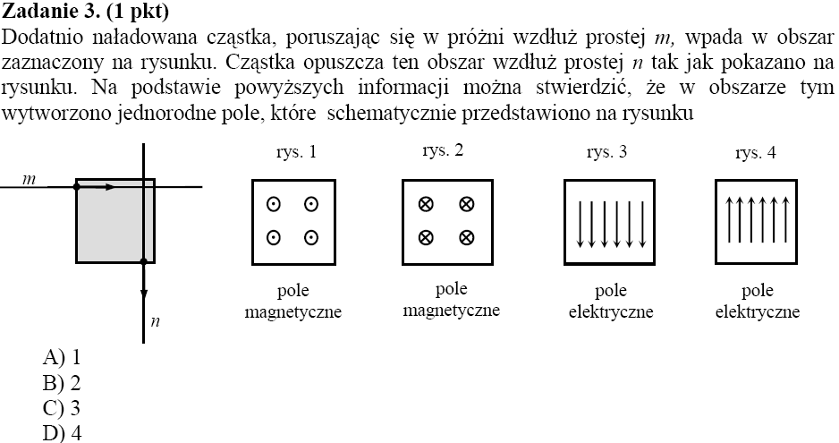
7.13
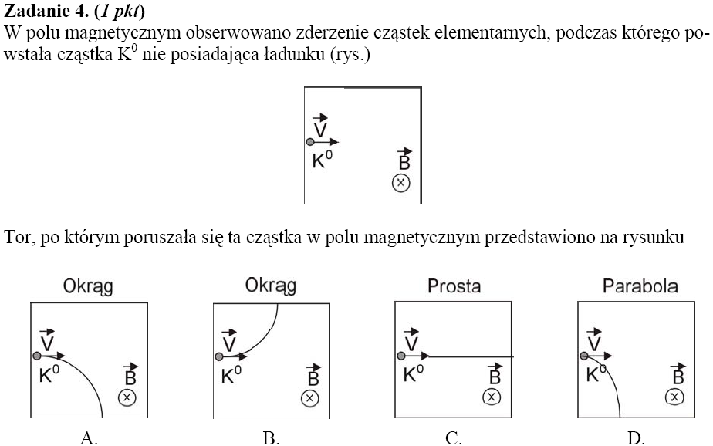

7.14
7.15
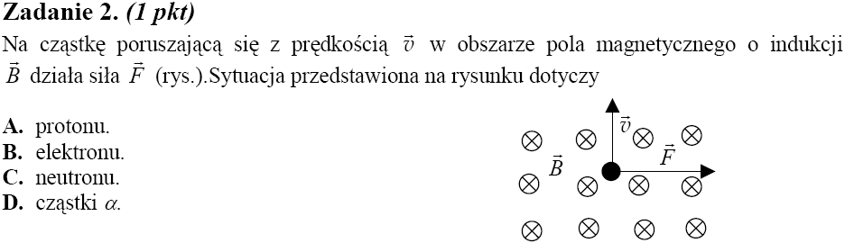
7.16
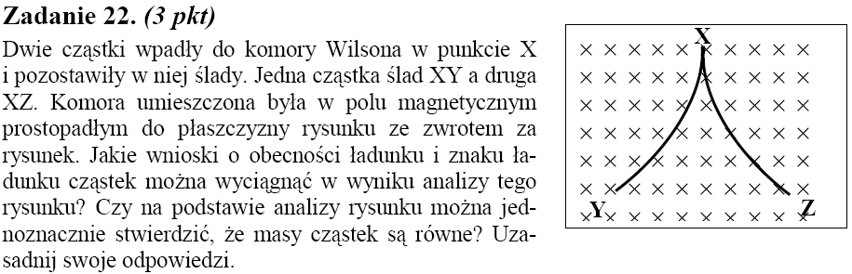
7.17
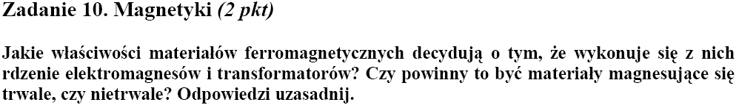
7.18
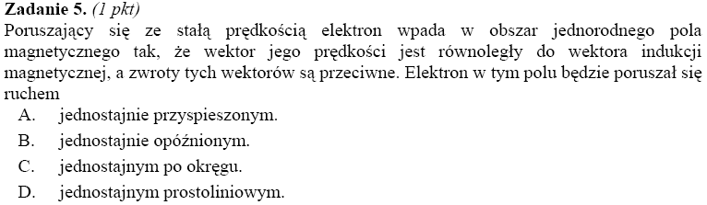
7.19
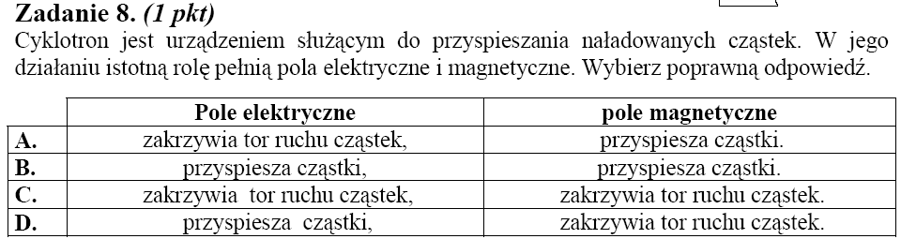
7.20
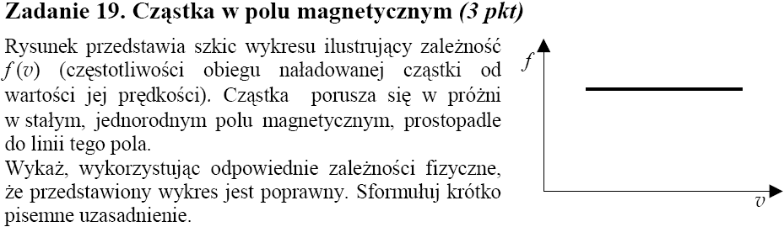
7.21
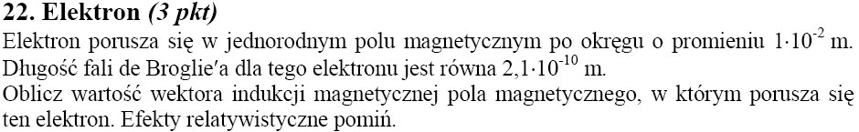
7.22
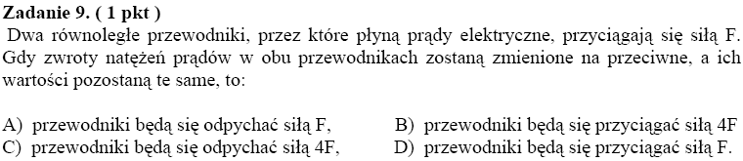
7.23
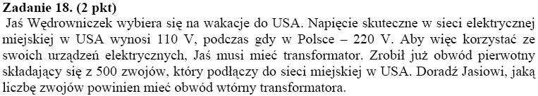
7.24
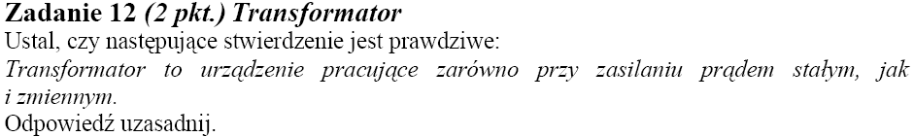

7.25
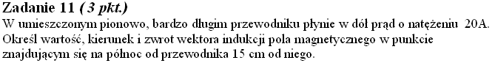
7.26
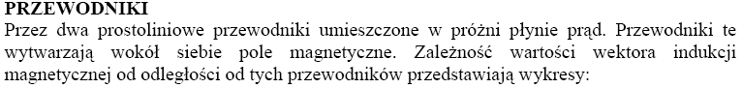
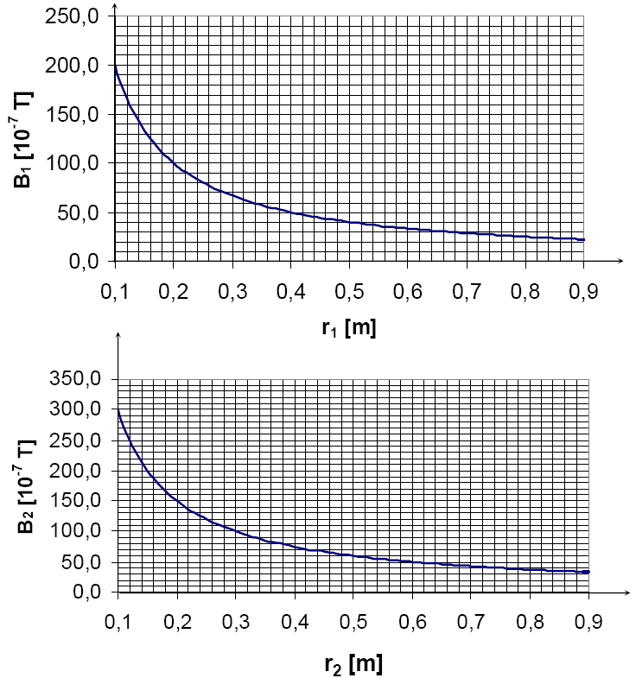
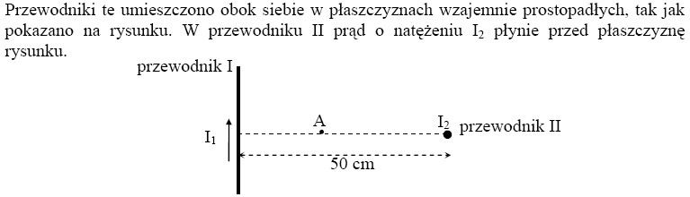

7.27
Kwadratową ramkę (rys.) o boku 0,1 m umieszczono w jednorodnym polu magnetycznym o wartości indukcji 30mT.

Strumień pola magnetycznego przepływający przez ramkę ma wartość:
A). 0 Wb; | C). 2,13⋅10⁻³ Wb;
B). 1,25⋅10⁻³ Wb; | D). 2,5⋅10⁻³ Wb.

7.28
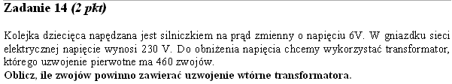

7.29
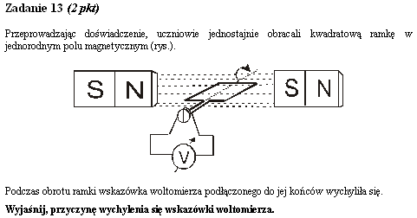
7.30
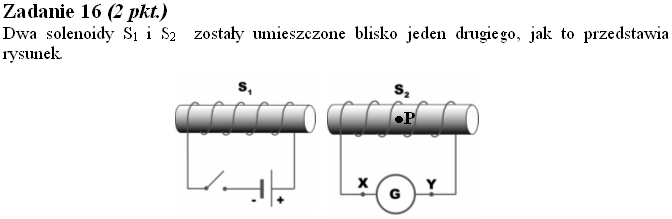
7.31
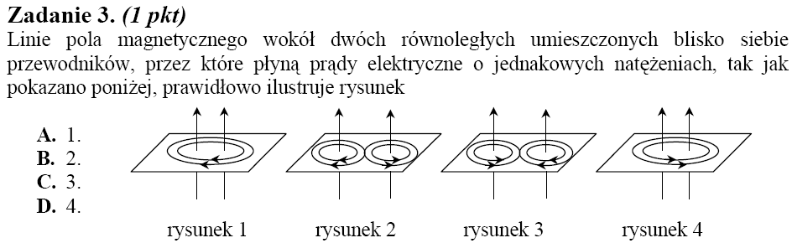
7.32
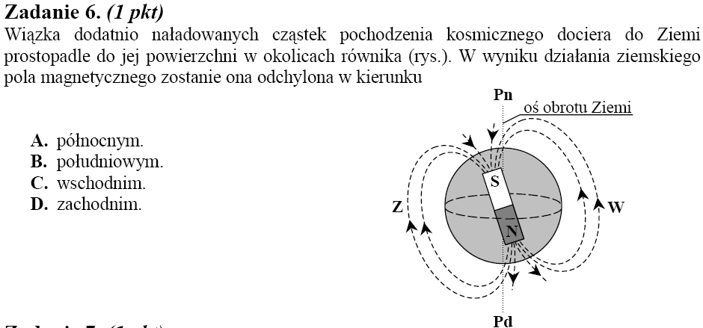

Pole magnetyczne – zadania z arkusza II

7.33
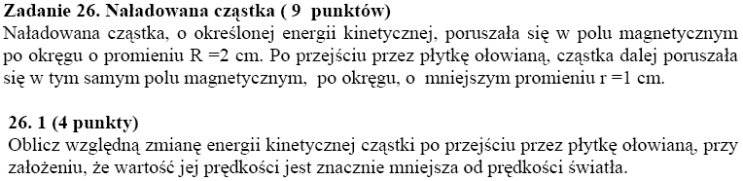
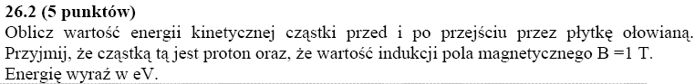

7.34
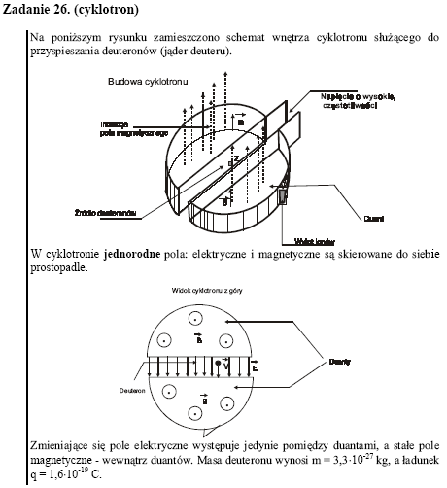
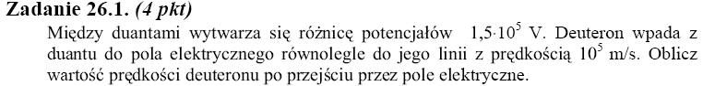
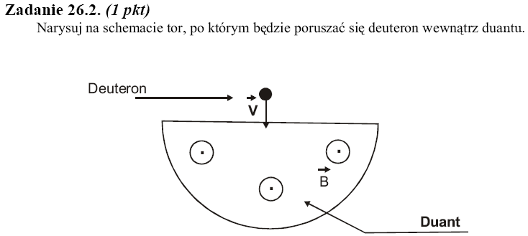
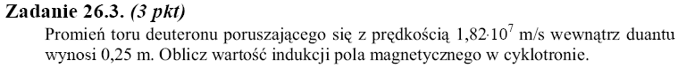
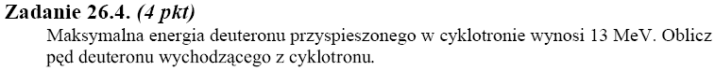
7.35
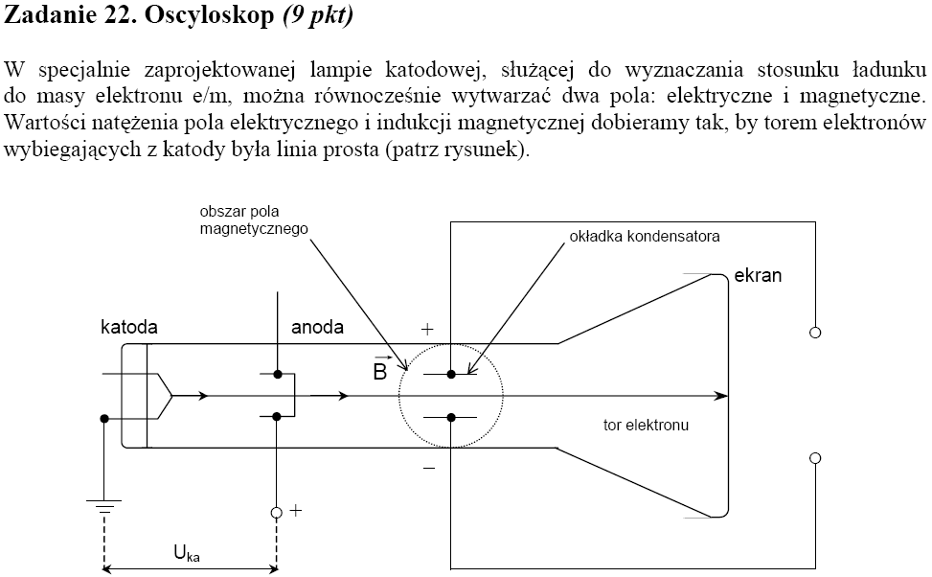

7.36
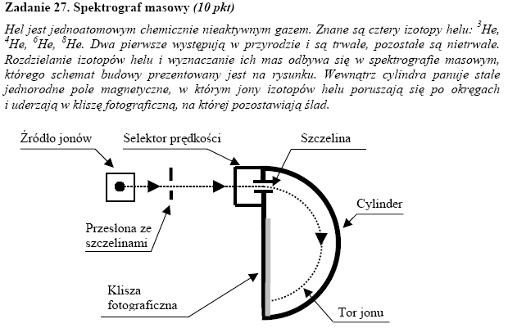
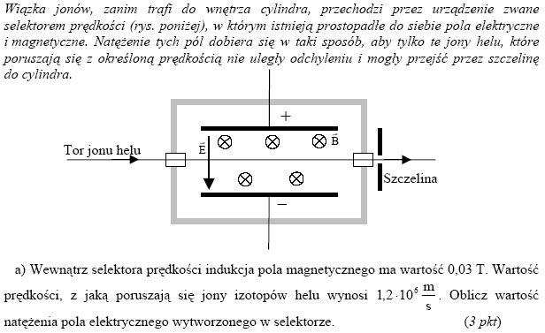

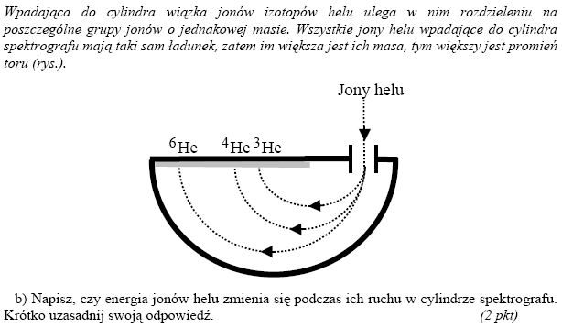
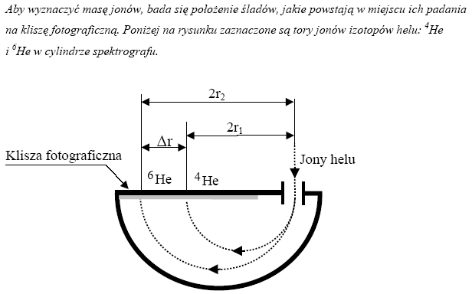
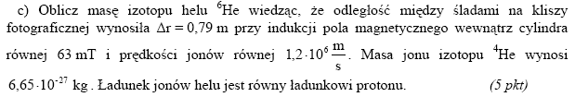

7.37
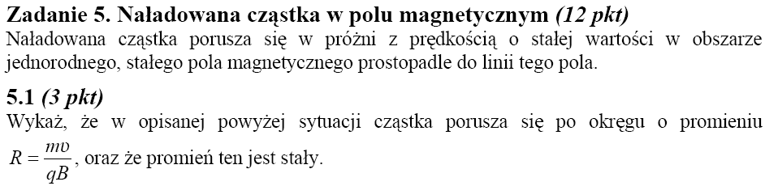
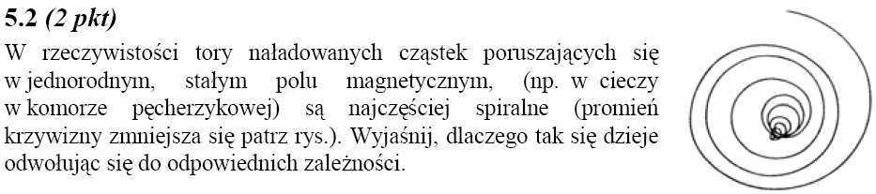
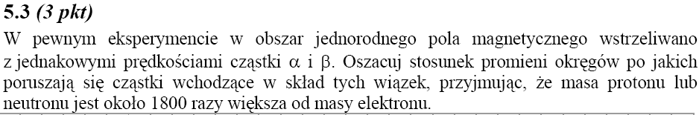
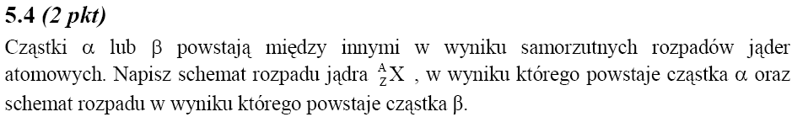
7.38
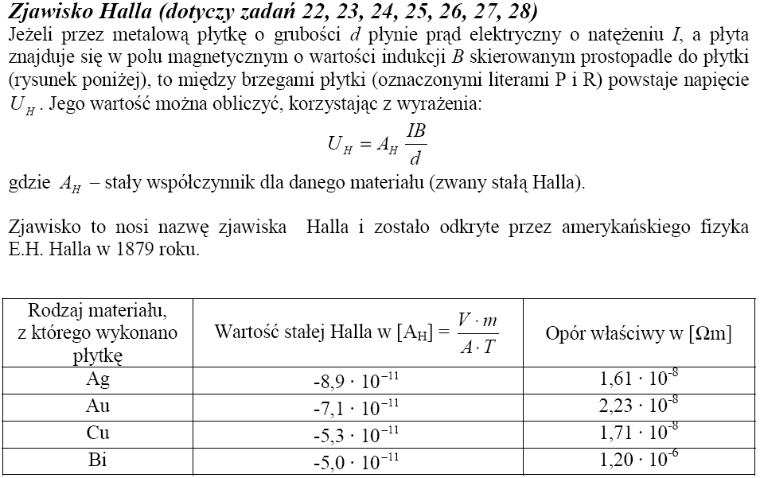

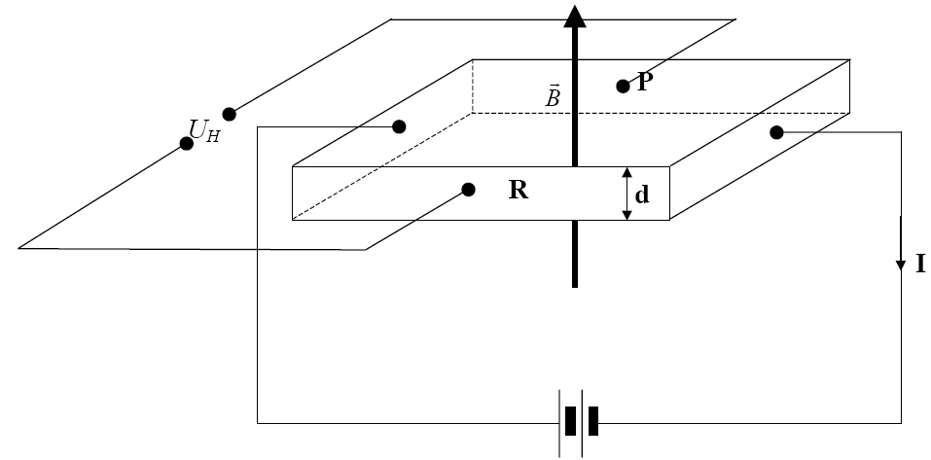
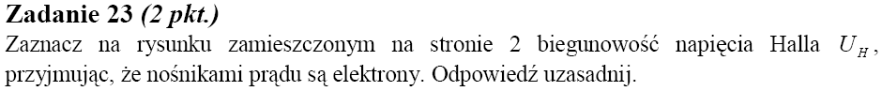

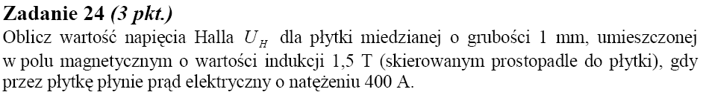
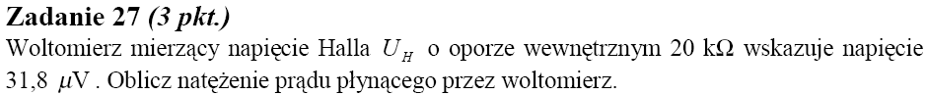
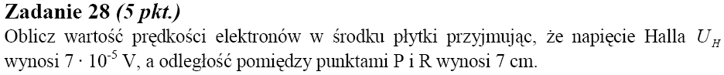

Pole magnetyczne – inne zadania

7.39
Zaznacz, na którym rysunku prawidłowo zaznaczono opisano bieguny pola magnetycznego:

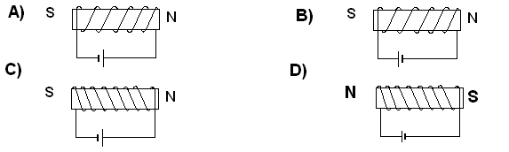7.40
Jeżeli dwa razy zwiększono natężenie prądu płynącego przez cewkę, skracając cztery razy jej długość przez gęstsze nawinięcie zwojów, to indukcja pola magnetycznego wewnątrz cewki:
A) wzrosła dwa razy, B) zmalała dwa razy,
C) wzrosła osiem razy, D) zmalała osiem razy.
7.41
W skierowanym poziomo, jednorodnym polu magnetycznym o indukcji magnetycznej 2T zawieszono poziomo, na dwóch siłomierzach przewodnik o masie 0,2kg i długości 20cm. Gdy do przewodnika za pomocą nieważkich przewodów doprowadzono prąd elektryczny wskazania siłomierzy zmalały dwukrotnie. Oblicz wartość natężenia prądu przepływającego przez przewodnik. Na szkicu sytuacji zaznacz kierunki i zwroty pola magnetycznego, natężenia prądu i siły elektrodynamicznej.
7.42
Cyklotron jest urządzeniem służącym do przyspieszania cząstek obdarzonych ładunkiem. Deuteron przyspieszony w polu elektrycznym wpada do wnętrza duantu gdzie w polu magnetycznym o indukcji 0,25T zatacza półokrąg o promieniu 0,3m. Ładunek deuteronu wynosi 1,6.10⁻¹⁹C. Oblicz zmianę pędu deuteronu podczas jego przejścia przez duant.
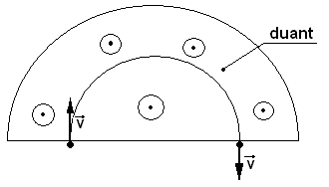
7.43
Elektrony w lampie kineskopowej uzyskują energię W = 10 keV. Lampa jest ustawiona tak, że elektrony poruszają się z południa na północ. Składowa pionowa ziemskiego pola magnetycznego wynosi B = 5,5·10^{–5} T. Oblicz odchylenie wiązki po przebyciu w kierunku północ-południe odległości
l = 20 cm.
7.44
Elektron początkowo nieruchomy w jednorodnym polu elektrycznym uzyskał po czasie 10⁻⁸s prędkość 1,6*10⁷m/s. Z tą prędkością elektron wleciał w obszar jednorodnego pola magnetycznego o indukcji 10⁻⁴T prostopadle do linii tego pola.

a) Oblicz wartość natężenia pola elektrycznego przyspieszającego elektron.

b) Czy proton przyspieszony do tej samej wartości energii, co elektron, posiadałby wartość pędu równą pędowi elektronu? Podaj szczegółowe uzasadnienie swojej odpowiedzi.

c) W polu magnetycznym elektron porusza się po okręgu. Oblicz strumień pola magnetycznego przenikającego przez powierzchnię ograniczoną torem ruchu elektronu
7.45
Na rysunku przedstawiona jest prostokątna ramka o powierzchni S = 16 cm², która może się obracać dookoła osi poziomej w polu magnetycznym o indukcji B = 0,2 T. Na ramkę nawinięto
n = 100 zwojów, przez które płynie prąd I = 10 A. Wyznacz moment sił działający na ramkę w chwili, gdy normalna do jej powierzchni tworzy kąt α= 30° z kierunkiem pola magnetycznego.
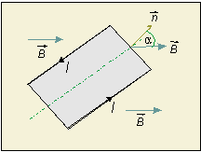
7.46
Na dwóch równoległych poziomych szynach odległych od siebie o d = 1,5 m położono przewodzący pręt o masie m = 0,5 kg. Wektor indukcji pola magnetycznego B = 0,1 T ma kierunek pionowy. Szyny na jednym końcu zasilane są prądem. Aby utrzymać pręt w spoczynku, trzeba działać na niego siłą poziomą F = 10 N. Współczynnik tarcia pręta o szyny wynosi f = 0,02. Oblicz natężenie prądu płynącego w pręcie.
7.47
Na dwóch równoległych szynach odległych od siebie o d
i nachylonych pod kątem α do poziomu leży nieruchomy pręt o masie m. Wektor indukcji pola magnetycznego B ma kierunek i zwrot zgodny z wektorem natężenia pola grawitacyjnego (rysunek). Szyny na jednym końcu zasilane są prądem. Współczynnik tarcia pręta o szyny wynosi f. Oblicz natężenie prądu płynącego w pręcie.
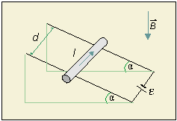

7.48
Drut o średnicy 0,8mm nawinięto ściśle na walec i przez powstałą zwojnicę przepuszczono prąd o natężeniu 0,5A. Oblicz wartość indukcji magnetycznej wewnątrz zwojnicy.
7.49
Dwa bardzo długie, równoległe przewodniki oddalone są od siebie o 30cm. Prądy płyną w tą sama stronę i natężenie w obu przewodach wynosi 400mA. Wyznacz wartość, kierunek i zwrot (sporządź rysunek) wektora indukcji pola magnetycznego w punkcie oddalonym o 10cm od jednego przewodnika i 20cm od drugiego przewodnika.
7.50
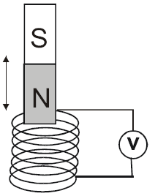
Oblicz ładunek cząstki, która porusza się w polu magnetycznym o indukcji 0,3T po okręgu o promieniu 4cm z prędkością 10⁶m/s? Energia kinetyczna tej cząstki jest równa 12keV.
7.51
Uczeń wsuwał magnes do zwojnicy i wysuwał go,
w wyniku czego w zwojnicy powstał prąd indukcyjny.
Czy magnes podczas takiego ruchu jest przez zwojnicę
przyciągany, czy odpychany? Odpowiedź uzasadnij.

7.52
W prostokątnej ramce o wymiarach 10m na 20m płynie prąd o natężeniu 4A. Oblicz wartość wektora indukcji magnetycznej w środku ramki.
Wskazówka: Potraktuj ramkę jako cztery osobne przewody.
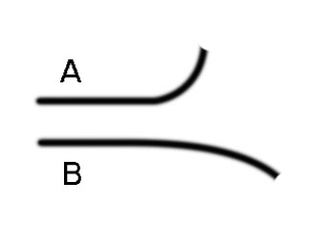
7.53
Dwie cząstki poruszały się równolegle
z taką samą prędkością.
Nagle wpadły w jednorodne pole
magnetyczne, a ich tory ruchu zostały
zakrzywione, tak jak pokazuje rysunek.
Co możesz powiedzieć o masach i
ładunkach cząstek? Odpowiedź uzasadnij
korzystając z odpowiedniej zależności.
7.54
Oblicz wartość natężenia prądu, który powinien płynąć przez tę zwojnicę, gdyby miała ona długość 1m i składała się ze 100 zwojów, a indukcja pola magnetycznego wytworzonego przez zwojnicę miała wartość 0,01T.

